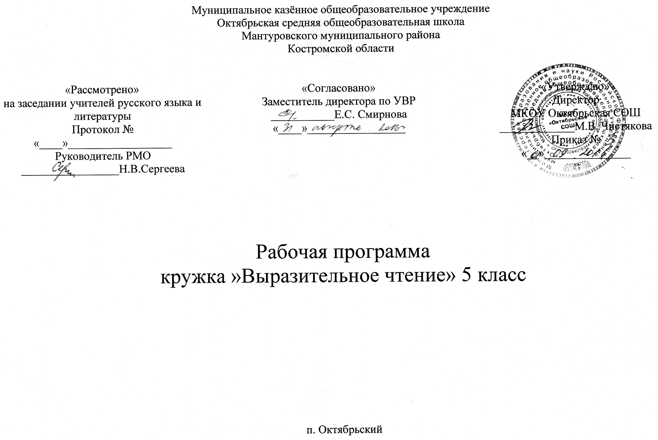

Пояснительная записка
Концепция модернизации российского образования подчеркивает необходимость ориентации образования не только на усвоение обучающимися определенной суммы знаний, но и на развитие их личности, познавательных способностей. Кружковая работа способствует развитию интереса к творчеству, повышению качества знаний родной русской литературы. Выразительное чтение в условиях школы – это художественное чтение. Художественное чтение является исполнительным искусством, задача которого – превратить слово написанное в слово звучащее Важнейшее значение в формировании духовно богатой, гармонически развитой личности с высокими нравственными идеалами и эстетическими потребностями имеет художественное слово. Кружок «Выразительное чтение» основывается на принципах связи искусства с жизнью, единства формы и содержания, овладения богатейшими выразительными средствами русского литературного языка.
Программа кружка рассчитана на 1 год и предназначена для учащихся 5 класса.

Цель кружка «Выразительное чтение» - приобщение учащихся к искусству слова, формирование навыков выразительного чтения, содействие развитию творческой личности учащихся.

Исходя из поставленной цели, главными задачами являются:
- учить культуре речи;
- учить сценическому мастерству;
- знакомить с творчеством мастеров художественного слова;
- развивать воображение, внимание учащихся;
- развивать художественный вкус, эстетическое чувство и чувство понимания прекрасного;
- развивать творческие способности учащихся;
- развивать умение держаться на сцене и вызывать у зрителей живой эмоциональный отклик;
- развивать чувство ритма и координацию движений;
- воспитывать детей через словесное творчество;
- воспитывать интерес к литературе в целом и к чтению в частности

Определены 2 направления работы кружка:
- просветительское: знакомство с творчеством мастеров слова.
- массовое: организация конкурсов, постановка литературно-музыкальных композиций.

Для выполнения учебно-воспитательных задач программы предусмотрены следующие виды занятий:
- занятия по развитию техники речи;
- выразительное чтение;
- упражнения в рассказывании;
- репетиции;
- обучение приемам стихосложения.
Основные виды занятий тесно связаны и дополняют друг друга, проводятся с учетом интересов детей.

Содержание курса

Введение (1 ч)

Художественная речь (10 ч)
Живое слово и его значение.
Художественная речь.
Мимика, жесты.
Художественное чтение как средство наиболее полной передачи содержания литературного произведения.
Основы художественного чтения: четкое и правильное произношение, ясная и верная передача мыслей автора.
Формирование умения видеть то, что изображено в произведении, и читать так, чтобы и слушатели могли представить себе это и правильно оценить.
Основные сведения об авторе произведения (на примере биографии А.С.Пушкина).
Уяснение содержания произведения: основная мысль, художественные образы.
Последовательность развития сюжета, определение характера героя (на примере произведения Сказка о рыбаке и рыбке» А.С.Пушкина).
Представление в воображении описываемых автором картин природы, людей, окружающей их обстановки, фактов и событий (на примере произведений А.С.Пушкина).

Техника исполнения (15 ч)
Определение исполнительской задачи (сверхзадачи), обусловленной основной мыслью автора.
Членение произведения на части.
Определение главной мысли каждой части ее исполнения в соответствии со значением этой части в структуре произведения (на примере сказок А.С.Пушкина).
Выполнение исполнительских задач, подчиненных сверхзадаче, раскрытие последовательности изображения событий.
Четкая передача мыслей автора путем расстановки логических пауз и ударений. Интонирование знаков препинания.
Выразительное чтение отрывка с последующим его анализом.
Особенности чтения стихов, соблюдение построчных пауз.
Воспитание умения замечать нечеткое выявление идеи произведения, неточное выполнение задач, ошибки логического характера.
Интонирование знаков препинания.
Упражнения на развитее воображения, наблюдательности, на умение общаться.
Логическое ударение.
Определение логического ударения в речевом звене и главного логического ударения в предложении.
Ознакомление с постановкой дыхания в речи.
Исправление недостатков речи.

Упражнения в рассказывании (6 ч)
Практикум «Как говорить так, чтобы слушали».
Логика чтения: логические паузы, ударения, темп, логическая мелодия
Обучение основам публичного выступления.
Жестикуляция рук и пластика тела.
Что такое пантомима? Упражнение на напряжение и расслабление.
Углубление знаний об основах стихосложения. Обучение приемам стихосложения.

Подведение итогов (2 ч)

Учебно-тематическое планирование

№ | Тема | Кол-во часов | Теория | Практика
1 | Введение | 1 | 1
2 | Художественная речь | 10 | 3 | 7
3 | Техника исполнения | 15 | 4 | 11
4 | Упражнения в рассказывании | 6 | 1 | 5
5 | Подведение итогов | 2 |  | 2
 | итого | 34 | 9 | 25

Ожидаемые результаты занятий
Учащиеся должны знать:
- справочные издания, энциклопедии, словари, справочники, картотеки;
- как найти нужную книгу в любом отделе библиотеки;
- правила подготовки беседы, открытого мероприятия;
- последовательность заполнения библиотечных документов.
Учащиеся должны уметь:
- планировать работу и работать по плану, организовать рабочее место, оценивать качество выполненной работы;
- реставрировать как массовые, так и раритетные издания;
- пользоваться всеми видами каталогов и картотек;
- быстро найти ответ на нужный вопрос.
Формы оценки качества знаний:
- проведение опросов после окончания темы;
- самостоятельное изготовление библиотечной продукции;
- проведение бесед и викторин в классах;
- оформление тематических выставок в читальном зале библиотеки.

Материально-техническое обеспечение

Библиотека, книжный фонд, подборки обучающих материалов.
Компьютер, сканер, принтер, ТСО и плакаты.
Печатные материалы (СМИ, учебно-методическая литература).
Инструменты для создания текстового документа.
Полиграфические материалы (бумага, картон, пленки, краски, клей).

Список рекомендуемой литературы

1 Аннушкин В.И. «Техника речи» Издательство «Флинта Наука « 2013г

2 Гендина Н.И., Колкова Н.И., Стародубова Г.А.Информационная культура личности: диагностика, технология формирования: учебно-методическое пособие. Ч. 1, 2. - Кемерово: Кемеровская гос. академия культуры и искусств, 2012
.
3. Кузнецова М. Н., Орлова В. Н., Пестрякова Н. А. Литературные вечера - М., 2011.

Тематическое планирование
№ | Наименование темы | Кол-во часов |  | Дата |  | Примечание
1 | Введение. Цели и задачи кружка «Выразительное чтение» | 1
2 | Техника речи  Искусство дыхания  Голос, дикция  Индивидуальная работа над дикцией | 1
3 | Подготовка выступления ко Дню народного единства | 1
4 | Правила литературного произношения  Теоретические сведения о логике чтения | 1
5 | Подготовка к конкурсу «Вифлеемская звезда» | 1
6 | Подготовка к конкурсу «Вифлеемская звезда» работа над дикцией | 1
7 | Подготовка к конкурсу «Вифлеемская звезда» работа над дикцией Интонация | 1
8 | Подготовка к конкурсу «Вифлеемская звезда» работа над дикцией Мимика и жестикуляция. | 1
9 | Подготовка к конкурсу «Вифлеемская звезда» работа над дикцией Работа над произведением | 1
10 | Работа над прозой.Сказки1
11 | Выразительное чтение сказок Пушкина1
12 | Выразительное чтение сказок Пушкина Интонация | 1
13 | Последовательность развития сюжета, (на примере произведения Сказка о рыбаке и рыбке» А.С.Пушкина). | 1
14 | Определение характера героя По произведениям Детских писателей | 1
15 | Представление в воображении описываемых людей, окружающей их обстановки, фактов и событий (на примере произведений А.С.Пушкина). | 1
16 | Представление в воображении описываемых автором картин природы ,Произведения Пришвина | 1
17 | Определение исполнительской задачи (сверхзадачи), обусловленной основной мыслью автора.  Членение произведения на части. | 1
18 | Выполнение исполнительских задач, подчиненных сверхзадаче, раскрытие последовательности изображения событий. | 1
19 | Четкая передача мыслей автора путем расстановки логических пауз и ударений. Интонирование знаков препинания. | 1
20 | Выразительное чтение отрывка с последующим его анализом. | 1
21 | Особенности чтения стихов, соблюдение построчных пауз.  Воспитание умения замечать нечеткое выявление идеи произведения, неточное выполнение задач, ошибки логического характера.  Интонирование знаков препинания.  . | 1
22 |  | 1
23 |  | 1
24 | Упражнения на развитее воображения, наблюдательности, на умение общаться.  Логическое ударение. | 1
25 | Определение логического ударения в речевом звене и главного логического ударения в предложении. | 1
26 | Исправление недостатков речи | 1
27 | Работа над произведением.  Выразительное чтение прозы. | 1
28 | Исправление недостатков речи | 1
29 | Мимика и жестикуляция. Чтение басни. | 1
30 | Подготовка к конкурсному выступлению | 1
31 | Интонирование знаков препинания.  . | 1
32 | Обучение основам публичного выступления.  Жестикуляция рук и пластика тела.
33 | Подготовка к выступлению в детском саду | 1
34 | Конкурс чтецов ко Дню Победы | 1

Упражнения на развитие дикции
Упражнение 1. Дыхательное упражнение
Исходное положение: стоя, руки опущены вдоль тела, ноги на уровне плеч. Расслабьтесь. Вдохните медленно через нос, как будто к чему-то прислушиваясь. По окончании вдоха грудь должна быть высоко приподнята, а живот и диафрагма напряжены и втянуты. Задержите дыхание, а затем медленно выдыхайте по обратной схеме: грудь – диафрагма – живот.
Выяснилось следующее. Как только кто-нибудь из них ощущал признаки усталости, он начинал дыхательные упражнения по схеме: 6 секунд вдох, 6 секунд задержка дыхания, 6 секунд выдох. Причем со стороны это совершенно незаметно. Видимо, 6 секунд для каждого периода дыхания и являются тем оптимальным временем, которое следует принять и вам. Упражнение следует повторить 10-12 раз, либо пока вы не почувствуете эффекта прилива бодрости.
Для выполнения упражнения надо сосредоточиться и мысленно контролировать последовательность дыхания, пока процесс не станет автоматическим и будет снимать сонливость и усиливать бодрость.
Упражнение 2. Для губ
Мышцы губ и языка обычно плохо развиты. Многие люди говорят, не шевеля губами, почти не двигая нижней челюстью, чуть приоткрыв рот.
Возьмите в руки зеркальце, посмотрите в него и сформируйте губами хоботок, будто вы хотите кого-то поцеловать на дальнем расстоянии, а теперь ослепительно улыбнитесь, сильно растягивая губы и обнажая зубы, изображая из себя кинозвезду.
Выполните это упражнение 10 раз, попеременно формируя хоботок и улыбку.
Упражнение 3. Для губ
Глядя в зеркало, зафиксируйте хоботок, а затем поднимите его вверх, опустите вниз. Подбородок и нижняя челюсть должны быть неподвижны. Добиться этого совсем не просто. Тут нужна выдержка и терпение. Проделайте упражнение 10 раз. Не торопитесь, медленно поднимите хоботок вверх, медленно вниз. Это нелегко, но, когда вы освоите эти упражнения – улучшится ваша дикция.
Упражнение 4. Для языка
Кончиком языка упритесь в щеку и растяните ее, а затем другую, словно вы во рту катаете конфету. Проделайте это упражнение 10 раз. Чувствуете, как сильно устал язык, потому что сопротивляются щеки.
Упражнение 5. Для языка
Упритесь кончиком языка изнутри в верхнюю губу, а теперь в нижнюю, снова в верхнюю, в нижнею. И так 10 раз. Сделайте несколько жевательных движений для снятия напряжения

